**Procédure de remboursement des demandes du DPP**

**Ouvrir le formulaire avec votre adresse @ssss.gouv.qc.ca**

[APTS (Côte-Nord) || 1000 $](https://forms.office.com/Pages/ResponsePage.aspx?id=KP7hBotfdUC_bK4kvhp5kiz0AP2gDXRNmbc27eqsWudUMUxBQ1lJWEtMVDhVQ1BFM01OU0dMOEdVSy4u)

3. Centre d’activité est différent selon votre site. Fermont (660784)

6. Plateforme SCSLM ou autres activités

7. Indiquer le genre d’activité. Télécharger votre reçu.

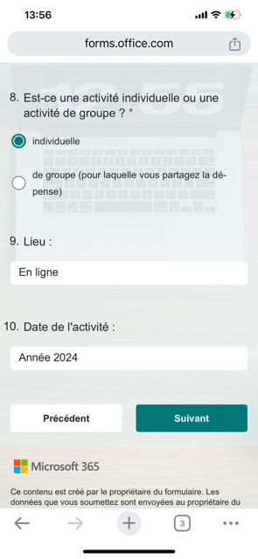

12. Inscription : Le montant indiqué sur le reçu.

Si vous voulez recevoir un accusé de réception de vos réponses, cocher la case

Appuyer sur Envoyer

2024-09-04 /slb